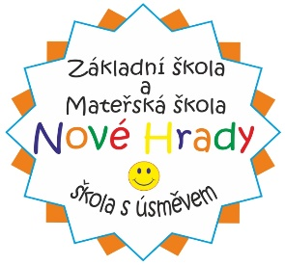
Základní škola a Mateřská škola Nové Hrady

Nové Hrady 47, 539 45 Nové Hrady, IČO: 70987041

tel.: 469325101, www.zsnovehrady, email: zs.novehrady@seznam.cz
_______________________________________________

ZÁPIS

do 1. ročníku základní školy v Nových Hradech

Ve dnech od 6. do 9. dubna 2021 od 11:00 do 12:00 hod.

se koná v 1. třídě základní školy v Nových Hradech

zápis dětí do 1. třídy pro školní rok 2021/2022.

ZÁPIS SE KONÁ BEZ PŘÍTOMNOSTI DĚTÍ.

K ZÁPISU SE DOSTAVÍ POUZE ZÁKONNÍ ZÁSTUPCI

dětí narozených od 1.9.2014 do 31.8.2015,

dětí, kterým byl v roce 2020 odložen začátek školní docházky,

dětí narozených do konce srpna 2016, jejichž rodiče se domnívají, že děti dosáhly školní zralosti.

Podmínkou přijetí dítěte narozeného v období od 1.9.2015 do 31.12.2015 k plnění povinné školní docházky je doporučující vyjádření školského poradenského zařízení.

Podmínkou přijetí dítěte narozeného v období od 1.1.2016 do 31.8.2016 k plnění povinné školní docházky jsou doporučující vyjádření školského poradenského zařízení a dětského lékaře (tzn. oba dokumenty a nutno tato vyjádření předložit již při zápisu).

Rodiče při zápisu předloží svůj občanský průkaz, rodný list dítěte a doklad o trvalém pobytu. Při žádosti o odklad školní docházky rodiče navíc předloží doporučení lékaře a ŠPZ.

Mgr. Petr Čermák,
ředitel ZŠ a MŠ Nové Hrady

_________________________________________________________________________________

